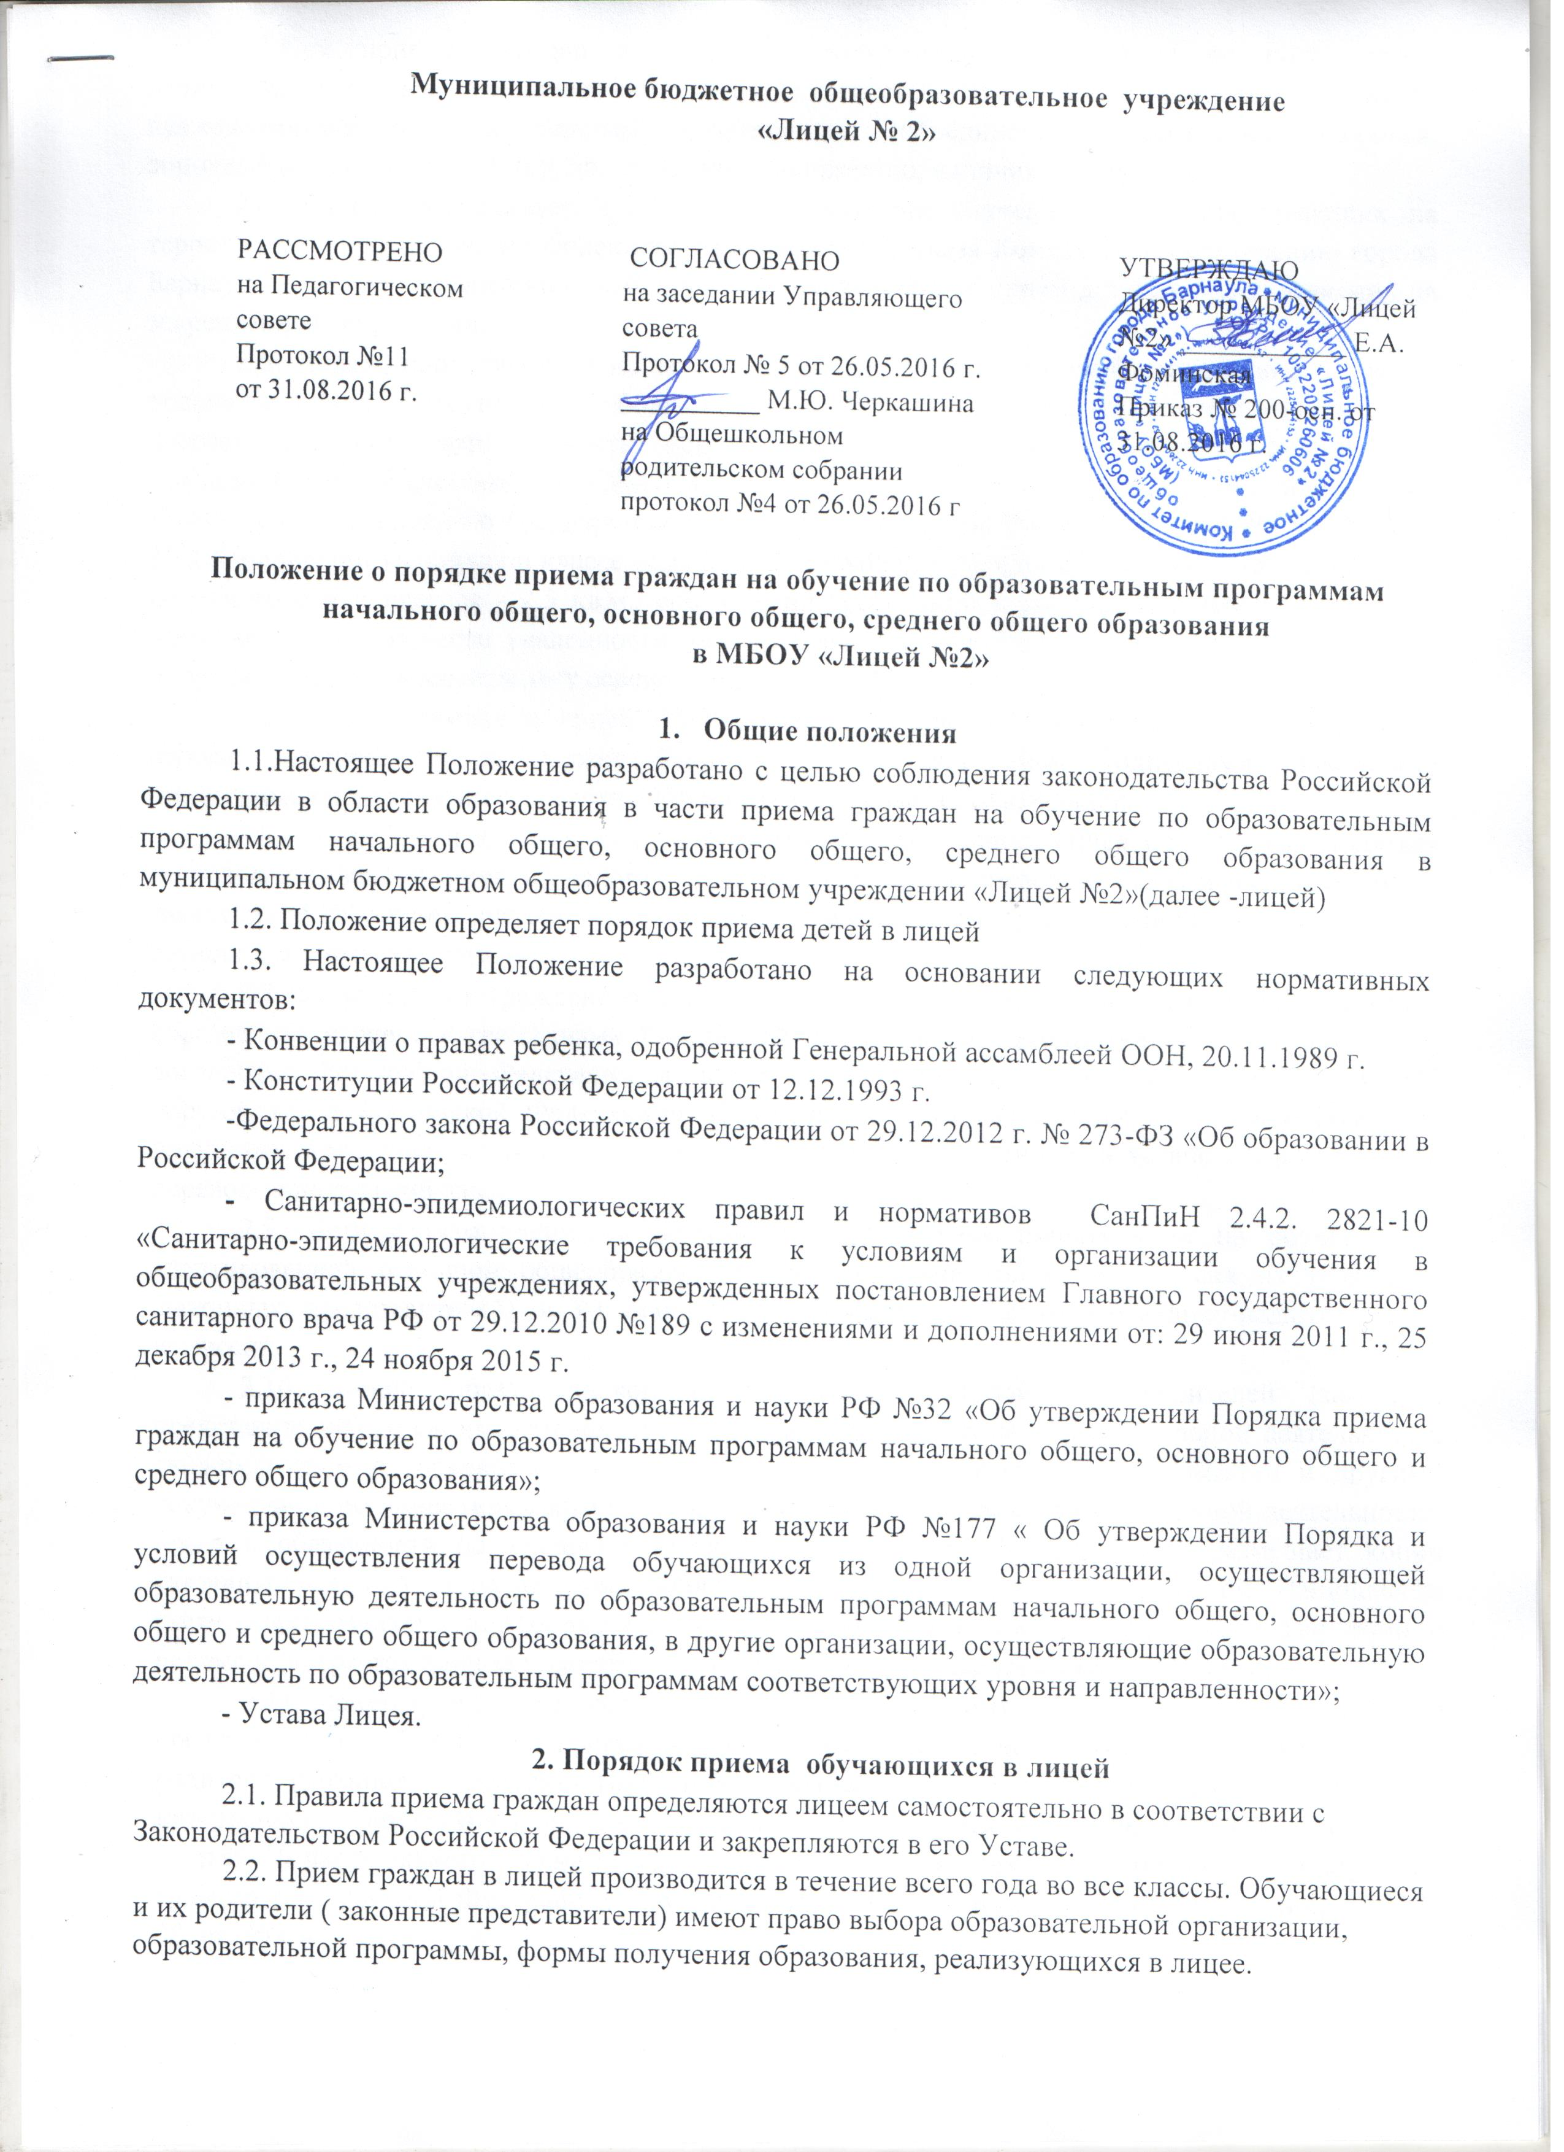

Муниципальное бюджетное общеобразовательное учреждение
«Лицей № 2»

РАССМОТРЕНО  на Педагогическом совете  Протокол №11  от 31.08.2016 г. | СОГЛАСОВАНО  на заседании Управляющего совета  Протокол № 5 от 26.05.2016 г.  __________ М.Ю. Черкашина  на Общешкольном родительском собрании протокол №4 от 26.05.2016 г | УТВЕРЖДАЮ  Директор МБОУ «Лицей №2» ____________ Е.А. Фоминская  Приказ № 200-осн. от 31.08.2016 г.

Положение о порядке приема граждан на обучение по образовательным программам начального общего, основного общего, среднего общего образования
в МБОУ «Лицей №2»

- Общие положения
1.1.Настоящее Положение разработано с целью соблюдения законодательства Российской Федерации в области образования в части приема граждан на обучение по образовательным программам начального общего, основного общего, среднего общего образования в муниципальном бюджетном общеобразовательном учреждении «Лицей №2»(далее -лицей)
1.2. Положение определяет порядок приема детей в лицей
1.3. Настоящее Положение разработано на основании следующих нормативных документов:
- Конвенции о правах ребенка, одобренной Генеральной ассамблеей ООН, 20.11.1989 г.
- Конституции Российской Федерации от 12.12.1993 г.
-Федерального закона Российской Федерации от 29.12.2012 г. № 273-ФЗ «Об образовании в Российской Федерации;
- Санитарно-эпидемиологических правил и нормативов СанПиН 2.4.2. 2821-10 «Санитарно-эпидемиологические требования к условиям и организации обучения в общеобразовательных учреждениях, утвержденных постановлением Главного государственного санитарного врача РФ от 29.12.2010 №189 c изменениями и дополнениями от: 29 июня 2011 г., 25 декабря 2013 г., 24 ноября 2015 г.
- приказа Министерства образования и науки РФ №32 «Об утверждении Порядка приема граждан на обучение по образовательным программам начального общего, основного общего и среднего общего образования»;
- приказа Министерства образования и науки РФ №177 « Об утверждении Порядка и условий осуществления перевода обучающихся из одной организации, осуществляющей образовательную деятельность по образовательным программам начального общего, основного общего и среднего общего образования, в другие организации, осуществляющие образовательную деятельность по образовательным программам соответствующих уровня и направленности»;
- Устава Лицея.
2. Порядок приема обучающихся в лицей
2.1. Правила приема граждан определяются лицеем самостоятельно в соответствии с Законодательством Российской Федерации и закрепляются в его Уставе.
2.2. Прием граждан в лицей производится в течение всего года во все классы. Обучающиеся и их родители ( законные представители) имеют право выбора образовательной организации, образовательной программы, формы получения образования, реализующихся в лицее.
2.3.При приеме граждан в лицей не допускаются ограничения по полу, рассе, национальности, языку, происхождению, месту жительства, отношению к религии, убеждениям, принадлежности к общественным организациям (объединениям), состоянию здоровья, социальному, имущественному, должностному положению, наличию судимости.
2.4. Лицей обеспечивает прием всех подлежащих обучению детей, проживающих на территории микрорайона, закрепленного на основании приказа Комитета по образованию города Барнаула, и только при наличии свободных мест осуществляет приём детей, не проживающих на закреплённой территории.
2.5. Лицам, проживающим на закрепленной территории, может быть отказано в приеме только по причине отсутствия свободных мест в Учреждении. Вакантными являются места в классах, имеющих наполняемость менее установленных Санитарно-эпидемиологическими правилами и нормативами СанПиН 2.4.2.2821-10 с изменениями, установленными Постановлением Главного государственного санитарного врача РФ от 24 ноября 2015 г. N 81 п. 10.1 (Количество учащихся в классе определяется исходя из расчета соблюдения нормы площади на одного обучающегося - 2,5 кв.м., соблюдении требований к расстановке мебели в учебных помещениях, в том числе удаленности мест для занятий от светонесущей стены, требований к естественному и искусственному освещению).
2.6. Приём граждан в лицей осуществляется без вступительных испытаний (процедур отбора, конкурса) и не может быть обусловлен внесением родителями (законными представителями) денежных средств либо иного имущества в пользу лицея.
2.7. Прием детей из семей беженцев и вынужденных переселенцев может осуществляться на основании записи детей в паспорте родителей (законных представителей) и их письменного заявления с указанием адреса фактического проживания без учета наличия или отсутствия регистрационных документов.
2.8. Иностранные граждане пользуются в Российской Федерации правом на получение образования наравне с гражданами Российской Федерации в соответствии с международными договорами Российской Федерации и Федеральным законом от 29.12.2012г. №273-ФЗ «Об образовании в Российской Федерации». Иностранные граждане и лица без гражданства все документы представляют на русском языке или вместе с заверенным в установленном порядке переводом на русский язык.
2.9. Дети с ограниченными возможностями здоровья принимаются на обучение по адаптированной основной общеобразовательной программе только с согласия их родителей (законных представителей) и на основании рекомендаций психолого-медико-педагогической комиссии.
2.10. Лицей обязан знакомить поступающего и/или его родителей (законных представителей) со своим Уставом, лицензией на осуществление образовательной деятельности, свидетельством о государственной аккредитации, образовательными программами и другими документами, регламентирующими организацию и осуществление образовательной деятельности, права и обязанности обучающихся (согласно п.2 ст.55 ФЗ №273). Лицей размещает копии указанных документов на информационном стенде и в сети Интернет на своём официальном сайте. Факт ознакомления родителей (законных представителей) фиксируется в заявлении о приеме и заверяется личной подписью родителей (законных представителей) ребенка.
2.11. Приём граждан в лицей осуществляется по личному заявлению родителя (законного представителя) ребёнка при предъявлении оригинала документа, удостоверяющего личность родителя (законного представителя), либо оригинала документа, удостоверяющего личность иностранного гражданина и лица без гражданства в Российской Федерации в соответствии со статьёй 10 Федерального закона от 25.07.2002 № 115-ФЗ «О правовом положении иностранных граждан в российской Федерации» (Собрание законодательства Российской Федерации, 2002, № 30, ст. 3032).
2.12. Для зачисления в лицей родители (законные представители) предоставляют следующие документы:
- заявление на имя директора;
- свидетельство о рождении обучающегося или паспорт обучающегося. Документы (оригиналы), удостоверяющие личность обучающегося, возвращаются после заверения их копий в момент приема;
- личное дело обучающегося (кроме поступающих в первый класс) с годовыми отметками, заверенными печатью образовательной организации (при приеме обучающегося, ранее получавшего общее образование в другой образовательной организации, реализующем основную общеобразовательную программу соответствующего уровня); при отсутствии личного дела –
лицей вправе самостоятельно выявлять его уровень образования: порядок промежуточной аттестации устанавливается лицеем самостоятельно и закрепляется локальным актом лицея;
- табель об успеваемости обучающегося по четвертям текущего учебного года и табель о текущей успеваемости в незаконченной четверти по всем изучавшимся предметам, заверенные печатью образовательной организации (при приеме обучающегося в течение учебного года); - аттестат об основном общем образовании (при приеме в 10-11 классы).
  - Родители (законные представители) детей имеют право по своему усмотрению предоставлять другие документы, в том числе медицинское заключение о состоянии здоровья ребёнка – медицинскую карту ребёнка по форме №026/у-2000, утвержденной приказом Министерства здравоохранения Российской Федерации от 03.07.2000 № 241; заключение государственной психолого-медико-педагогической комиссии (при наличии).
  - При приёме в лицей родители (законные представители) обучающегося дают письменное согласие на сбор, систематизацию, накопление, хранение, уточнение, использование, передачу на бумажном и электронном носителях с обеспечением конфиденциальности персональных данных в порядке, установленном законодательством Российской Федерации (ст.9 Федерального закона от 27.07. 2006 № 152-ФЗ «О персональных данных»).
3. Порядок приема на уровень начального общего образования
3.1. Лицей с целью проведения организованного приёма граждан в первый класс размещает на информационном стенде, на официальном сайте в сети Интернет, при необходимости в средствах массовой информации (в том числе электронных) информацию о:
- распорядительном акте органа местного самоуправления городского округа (комитета по образованию города Барнаула) о закреплении образовательных организаций за конкретными территориями городского округа, издаваемый не позднее 1 февраля текущего года;
- количестве мест в первых классах не позднее 10 календарных дней с момента издания распорядительного акта о закреплённой территории;
- наличии свободных мест для приёма детей, не проживающих на закреплённой территории, не позднее 1 июля.
  - В первый класс принимаются дети, проживающие на закреплённой территории, достигшие к 1 сентября учебного года возраста не менее шести лет шести месяцев при отсутствии противопоказаний по состоянию здоровья, но не позже достижения ими возраста восьми лет. По обоснованному заявлению родителей (законных представителей) и ходатайству директора лицея учредитель (комитет по образованию города Барнаула) вправе разрешить прием детей в лицей для обучения в более раннем или более позднем возрасте.
  - Лицей по просьбе родителей (законных представителей), при наличии необходимых условий, может организовать предварительное психолого-педагогическое тестирование для изучения уровня готовности ребенка к обучению в лицее. Результаты такого тестирования носят рекомендательный характер и не являются основанием для отказа в приеме ребенка в школу.
  - Прием граждан в лицей осуществляется по личному заявлению родителя (законного представителя) ребенка при предъявлении оригинала документа, удостоверяющего личность родителя (законного представителя).
В заявлении родителями (законными представителями) ребенка указываются следующие сведения о ребенке:
а) фамилия, имя, отчество (последнее - при наличии);
б) дата и место рождения;
в) фамилия, имя, отчество (последнее - при наличии) родителей (законных представителей) ребенка;
г) адрес места жительства ребенка, его родителей (законных представителей);
д) контактные телефоны родителей (законных представителей).
Примерная форма заявления размещается на официальном сайте лицея.
  - Для приема в лицей:
для зачисления в 1 класс родители (законные представители) детей,
-проживающих на закрепленной территории, предъявляют оригинал свидетельства о рождении
ребенка или документ, подтверждающий родство заявителя, свидетельство о регистрации ребенка по месту жительства или месту пребывания на закрепленной территории или документ, содержащий сведения о регистрации ребенка по месту жительства или месту пребывания
на закрепленной территории
-не проживающих на закрепленной территории, предъявляют свидетельство о рождении ребенка.
Родители (законные представители) детей, являющихся иностранными гражданами или лицами без гражданства, дополнительно предъявляют документ, подтверждающий родство заявителя (или законность представления прав ребенка), и документ, подтверждающий право заявителя на пребывание в Российской Федерации. Согласно п.9. приказа Министерства образования и науки РФ №32 «Об утверждении Порядка приема граждан на обучение по образовательным программам начального общего, основного общего и среднего общего образования», иностранные граждане и лица без гражданства все документы представляют на русском языке или вместе с заверенным в установленном порядке переводом на русский язык.
Копии предъявляемых при приеме документов хранятся в лицее на время обучения ребенка.
3.6. Прием заявлений в первый класс лицея для граждан, проживающих на закрепленной территории, начинается не позднее 1 февраля и завершается не позднее 30 июня текущего года.
Зачисление в лицей оформляется приказом в течение 7 рабочих дней после приема документов.
Для детей, не проживающих на закрепленной территории, прием заявлений в первый класс начинается с 1 июля текущего года до момента заполнения свободных мест, но не позднее 5 сентября текущего года.
Лицей, закончив прием в первый класс всех детей, проживающих на закрепленной территории, может осуществлять прием детей, не проживающих на закрепленной территории, ранее 1 июля.
3.7. Для удобства родителей (законных представителей) детей лицей может устанавливать график приема документов в зависимости от адреса регистрации по месту жительства (пребывания).
3.8. При приеме на свободные места граждан, не проживающих на закрепленной территории, преимущественным правом обладают дети граждан, имеющих право на первоочередное предоставление места в учреждении в соответствии с законодательством Российской Федерации(Федеральный закон от 7 февраля 2011 г.No3-ФЗ «О полиции», ст.46; Федеральный закон от 27 мая 1998 г. No76-ФЗ «О статусе военнослужащих», ст.19, 24) и нормативными правовыми актами Алтайского края.
3.9.Дети с ОВЗ принимаются на обучение по адаптированной основной общеобразовательной программе только с их согласия и на основании рекомендаций психолого-медико-педагогической комиссии.
3.10 Документы, представленные родителями (законными представителями) детей, регистрируются в журнале приема заявлений. После регистрации заявления родителям (законным представителям) детей выдается расписка в получении документов, содержащая информацию о регистрационном номере заявления о приеме ребенка в лицей, о перечне представленных документов. Расписка заверяется подписью секретаря-делопроизводителя лицея, ответственного за прием документов, и печатью лицея.
3.11.Распорядительные акты (приказы) лицея о приеме детей на обучение размещаются на информационном стенде лицея в день их издания.
3.12.На каждого ребенка, зачисленного в лицей, заводится личное дело, в котором хранятся все сданные документы.
4. Порядок приема на уровень основного общего образования
4.1. Обучающиеся, освоившие в полном объеме общеобразовательные программы первого уровня обучения (начального общего образования), переводятся на второй уровень обучения (основное общее образование).
4.2. Заявления родителей (законных представителей) обучающихся о приёме на уровень основного общего образования после окончания уровня начального общего образования лицея и предоставления каких-либо иных документов для перевода не требуется. Перевод обучающегося в следующий класс осуществляется по решению педагогического совета с последующим изданием приказа директора лицея о переводе, который доводится до сведения родителей (законных представителей).
4.3. Прием обучающихся на уровень основного общего образования в порядке перевода из другого образовательного учреждения, реализующего соответствующую общеобразовательную программу, осуществляется в соответствии с порядком, определенным в п. 2 настоящего Положения.
5. Порядок приема на уровень среднего общего образования
5.1. Прием граждан в лицей на уровень среднего общего образования осуществляется по личному заявлению родителей (законных представителей) обучающегося при предъявлении оригинала документа, удостоверяющегося личность родителя (законного представителя), документа об основном общем образовании.
5.2. Комплектование десятых классов проводится лицеем с соблюдением принципов общедоступности и бесплатности получения всеми гражданами среднего общего образования.
5.3. Прием заявлений в 10 классы начинается после получения обучающимися аттестатов об основном общем образовании.
Зачисление обучающегося, окончившего уровень основного общего образования в лицее оформляется приказом директора лицея о переводе в 10 класс и доводится до сведения обучающегося и его родителей (законных представителей).
5.4. Порядок приема обучающихся в профильные классы и классы с углублённым изучением отдельных предметов определяется соответствующим Положением.
В данные классы производится набор обучающихся, которые успешно прошли государственную (итоговую) аттестацию за курс основного общего образования.
6. Заключительные положения
6.1. Спорные вопросы по приему обучающихся, возникающие между родителями (законными представителями), обучающимися и администрацией лицея, регулируются в соответствии с нормативными документами.
6.2. В случае отсутствия мест в лицее родители (законные представители) для решения вопроса об устройстве ребенка в другое учреждение обращаются в комитет по образованию города Барнаула.

